都市計畫公開展覽說明會傳單暨公民或團體意見書
主旨：舉辦本市「劃定高雄車站更新地區（車站專用區四、五及部分第四種商業區）暨訂定都市更新計畫案」及「變更高雄市原都市計畫區（三民區部分）細部計畫（配合車站專用區四、五及部分第四種商業區都市更新計畫）土地使用分區管制要點暨都市設計基準案」公開展覽說明會。
依據：依據都市更新條例第9條及都市計畫法第19條規定辦理。
說明：
一、本市「劃定高雄車站更新地區（車站專用區四、五及部分第四種商業區）暨訂定都市更新計畫案」及「變更高雄市原都市計畫區（三民區部分）細部計畫（配合車站專用區四、五及部分第四種商業區都市更新計畫）土地使用分區管制要點暨都市設計基準案」之公告公開展覽自民國113年8月2日起至113年9月13日止。
二、公開展覽地點
（一）本府都市發展局公告欄。
（二）本市三民區公所公告欄。
（三）本府都市發展局網站：https://urban-web.kcg.gov.tw →「公告專區」→「都更公告」→點選本計畫案名。
三、公告圖說：比例尺兩百五十分之一之都市更新計畫圖及計畫書各1份、
細部計畫書1份。
四、公開展覽期間任何公民或團體如有意見，請依下列所附參考格式填妥敘明內容、理由並附具位置略圖，載明姓名或名稱及通聯地址，向高雄市政府提出，俾供都市計畫委員會審議本案參考。
五、意見書請透過說明會現場繳回或繳、郵寄至高雄市政府都市發展局，若有相關問題，本案聯絡人及電話如下：
都市發展局 涂小姐（07）336-8333分機5429
六、說明會日期與地點如下
都市更新計畫說明會日期 | 時間 | 地點
113年9月6日（星期五） | 下午2時30分 | 本市三民區公所5樓會議室(高雄市三民區哈爾濱街215號5樓)

「劃定高雄車站更新地區（車站專用區四、五及部分第四種商業區）暨訂定都市更新計畫案」及「變更高雄市原都市計畫區（三民區部分）細部計畫（配合車站專用區四、五及部分第四種商業區都市更新計畫）土地使用分區管制要點暨都市設計基準案」公告公開展覽期間公民或團體意見書
主旨
理由
略圖及補充事項
年 月 日
陳 情 人：
地 址：
電 話：

都市更新計畫內容概要
一、計畫緣起及目的
近年高雄市重大建設陸續推動完成，包含鐵路地下化計畫及大眾捷運系統、環狀輕軌建設等，民國99年配合鐵路地下化計畫，於站區及站東地區劃定車站專用區及特定商業專用區，朝向高強度、開放空間比例高商業與轉運中心發展，以園道、廣場、公園等開放空間串連車站與商業區。後續為加速車站周邊土地整合利用，高雄車站周邊有第71期市地重劃區、臺鐵站東宿舍更新地區及高雄客運都市更新案，期以空間整體規劃提升都市環境品質、帶動舊市區發展。
惟車站周邊地區尚有臺鐵行控中心、鐵路警察局等單位原地使用，土地屬低度使用且未能有效回應高雄車站開發衍生之周邊土地使用需求（如：行政、商務、購物、娛樂、文化、金融、展覽等機能），而有土地更新開發利用之必要。
依據「都市更新條例」第8條，考量土地位於鐵路場站、捷運場站一定範圍內，惟因建築物老舊、未能配合重大建設使用土地，爰劃訂都市更新地區並配合規劃相關警政設施、停車空間之土地使用一併辦理細部計畫變更。藉由本更新地區之規劃開發，強化車站專用區及站體周邊商業區土地機能，串連周邊開發案與既有商圈、旅館大樓發展，連結舊火車站願景館，打造「高雄車站前站第一環圈」城市門戶。未來將以高雄車站前站第一環圈為起點，搭配中山路沿線土地活化、開發，與建築物整建、維護，促成置入性開發、填補都市真空，以形塑高雄車站中軸意象。
二、更新地區範圍
更新地區位於高雄車站東西兩側，東側屬於站東路、林森一路363巷、長明街、長明街321巷所圍塑街廓，包含高雄市三民區雄中段91地號及大港段七小段668-4、668-5、668-6、668-9、668-10、668-11地號等7筆土地；西側屬於鐵道綠園道、站西路、建國三路46巷所圍塑街廓，即高雄市三民區雄中段97地號土地，本計畫劃定更新地區面積共計約6,388.69平方公尺，範圍詳下圖所示。

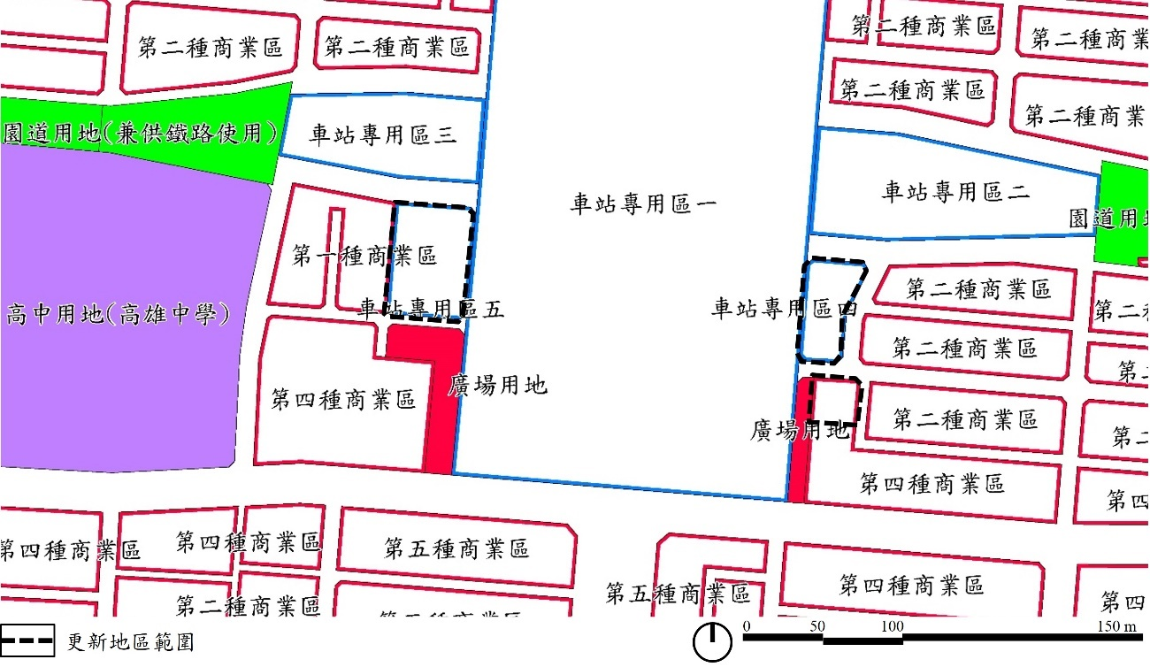

三、目標與策略
為重塑高雄車站地區城中經貿綠都心，本計畫期藉都市更新達成活絡車站周邊土地開發、引導民間投資注入更新、提升環境品質等目標，進而復甦更新地區及周邊都市機能、增進公共利益。整體發展構想係藉鐵路地下化站前經濟效益擴延契機，以合作開發方式促成置入性開發，活化車站前站第一環圈土地；再由建築基地內空地綠化連結車站周邊廣場設計，串聯人本交通動線、落實TOD發展策略，其發展目標如下：
(一) 形塑城市入口意象，串聯車站與基地周邊動線
藉由形塑地面層開放空間，整體規劃綠園道、廣場及立體通廊之人行與交通動線，形塑利於底商發展之環境。同時，評估基地開發建築物與車站地下層連通之經濟性與施工可行性，透過地下層連通串聯開發引入之商業機能。
(二) 引入複合型商業及辦公機能
回應高雄車站發展商業轉運樞紐之定位，藉由複合型商辦規劃引入多元商業、辦公機能；並基於車站周邊警政辦公之需求，保留警政所需辦公空間，兼顧現況土地使用之機能。
(三) 帶動周邊老舊都市空間再發展
以都市更新開發落實建築基地綠化與建築物美學設計，由景觀串聯周邊綠園道及廣場等開放空間，提升車站前站第一環圈之環境品質，帶動老舊都市空間再發展。
(四) 滿足公共停車需求
考量高雄車站第一期開發與周邊老舊都市空間再發展之加乘效果，現況停車空間於各項開發完成後，法定停車數量仍有不敷實際使用需求之虞；加之高雄車站周邊先期發展地區公共設施多已開闢，爰基於都市再發展公益性與減緩開發對都市容受力衝擊之必要，車站前站第一環圈宜規劃適當公共停車空間供大眾使用。

四、細部計畫變更內容概要
本案細部計畫變更係基於配合「高雄車站更新地區（車站專用區四、五及部分第四種商業區）都市更新計畫案」辦理，高雄車站專用區之土地使用配置、交通系統規劃、公共設施規劃等已符合原計畫要求下，配合規劃相關警政設施、停車空間之土地使用管制方式，讓尚待開發之車專四、車專五提升土地使用效益與空間發展潛力，連結鄰近主力商圈與便利生活機能、帶動周邊整體經濟發展，變更內容略述如下：
(一) 車專四、五容積率由840%調降為420%，可全做商業使用
據高雄車站站區都市計畫配合鐵路地下化計畫變更歷程，車專區兼具商業及車站公共服務性質，爰本次變更維持車專區商業使用建築總樓地板面積總量管制精神，配合修正車專區四、五容積率為420%，但不受現行規定商業使用建築總樓地板面積不得超過其建築總樓地板面積二分之一之限制。
(二) 車專四、五滿足警政設施、公共停車需求
為兼顧高雄車站地區警政設施、公共停車空間需求與後續開發可行性，規定車專四、五容許使用項目除供鐵路、高速鐵路、捷運及其他大眾運輸之車站及其附屬設施開發外，亦應提供警政設施、公共停車開發使用。
(三) 解除車專四、五開發基地最小面積規模限制
為配合車專四、五面積規模保留開發彈性之需求、利於後續招商及規劃設計，爰調整規定為車站專用區一、二、三每宗基地最小面積需5,000平方公尺以上，但車專四、五不受此限。
(四) 配合更新地區範圍新增都市設計審議地區
前站第一環圈更新地區位於三民區細部計畫範圍內，現行都市設計基準配合臺鐵捷運化規劃之站區及站東整體開發區規定，惟未包含現況長明派出所座落之第四種商業區土地。為整體形塑高雄車站周邊都市景觀，爰配合本更新地區範圍新增都市設計審議地區。

